XEM ĐIỂM THI THEO MÃ ĐỊA ĐIỂM HOẶC THEO TÊN ĐỊA ĐIỂM
Ví dụ : Mã số sinh viên là 41080026AG thì xem điểm bằng cách nhập hai ký tự cuối (bằng chữ) của mã số sinh viên gõ vào ô MÃ ĐỊA ĐIỂM.
Hoặc : Nếu không biết Mã địa điểm thì click vào ô TÊN ĐỊA ĐIỂM theo hướng mũi tên bên dưới để tìm theo tên địa điểm mà sinh viên đã đăng ký thi.

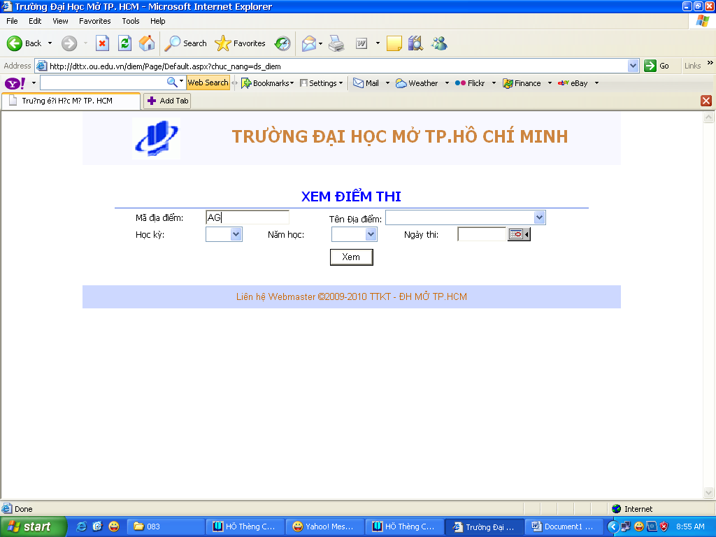

Sau khi Sinh viên đã chọn đúng địa điểm mà có môn đã đăng ký thi thì click vào nút XEM

Sau khi đã click vào nút XEM thì màng hình sẽ xuất hiện tất cả các ngày thi của một địa điểm đã chọn.

Sinh viên phải chọn ngày thi nào mà sinh viên đã thi để xem điểm.

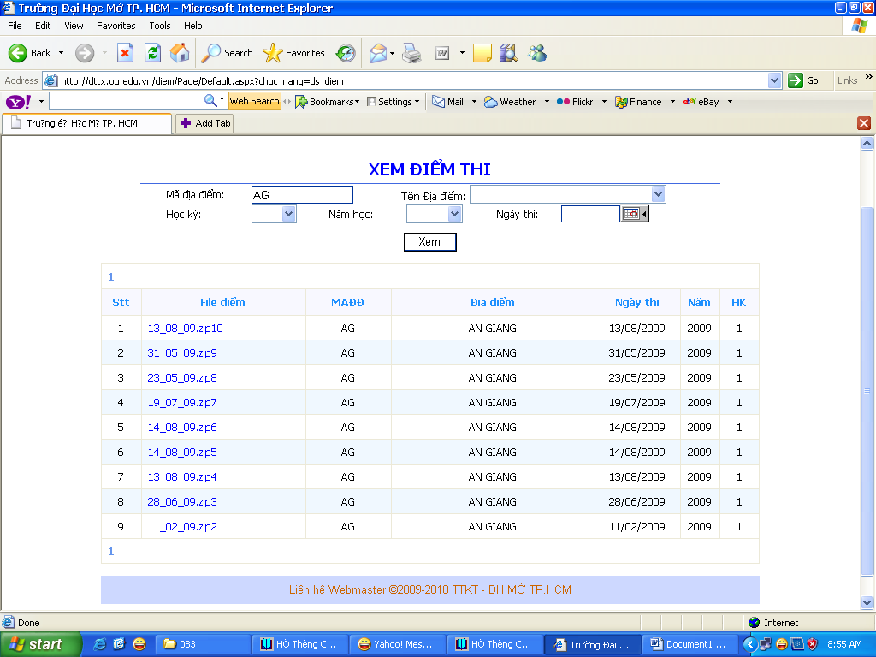

Khi đã tìm ra ngày nào thi thì sinh viên click vào ngày đó mà màng hình sẽ xuất hiện một hộp thoại mới

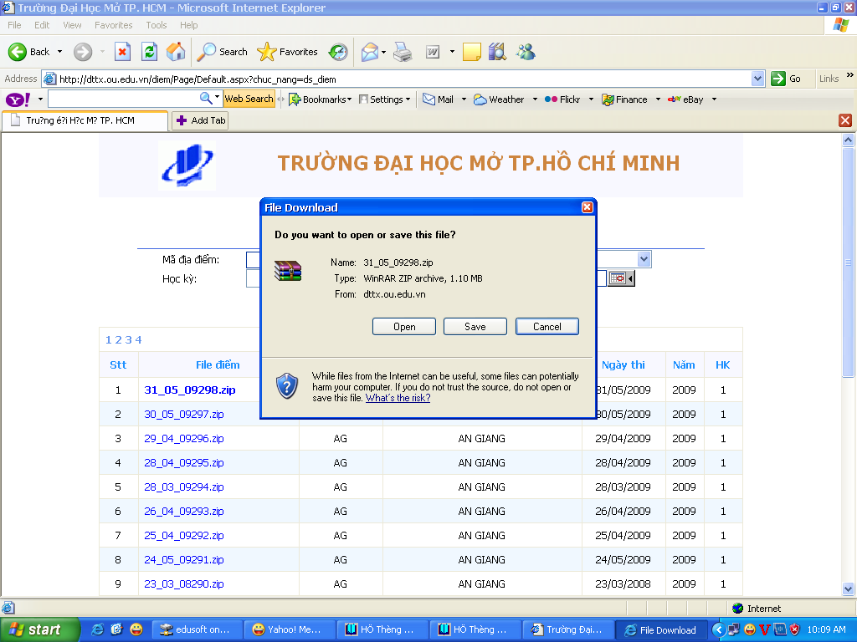

Nếu sinh viên muốn mở ra xem trực tiếp thì click vào nút OPEN để xem, còn nếu muốn lưu lại thì click vào nút SAVE
Phải click chọn mở trực tiếp vào từng file trên màng hình để xem điểm thi.
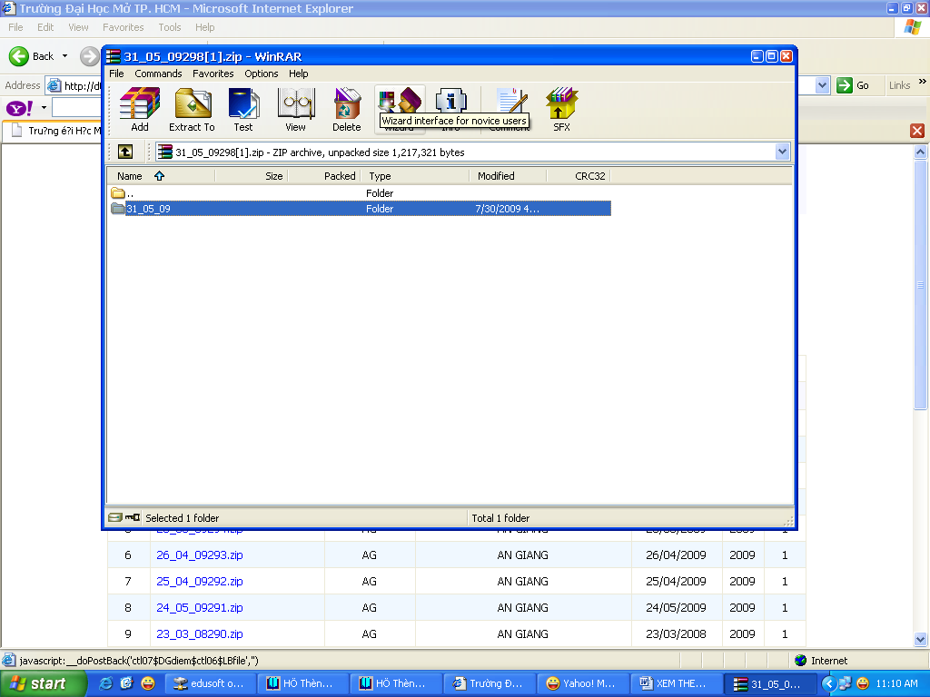

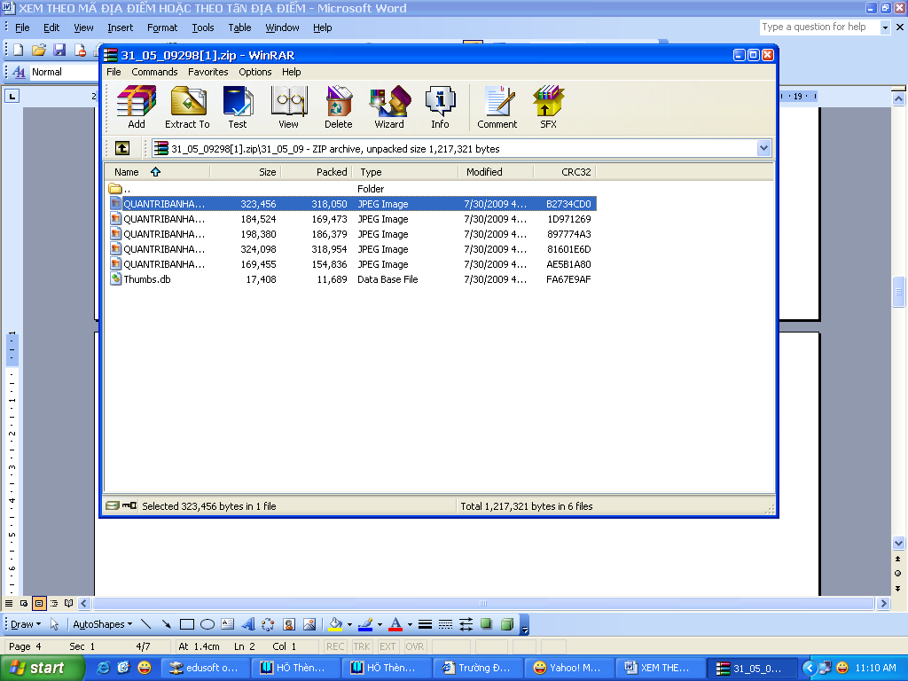

XEM ĐIỂM THI THEO NGÀY THI

Thao tác thực hiện xem điểm theo ngày thi cũng giống như thao tác xem điểm thi theo Mã địa điểm hay theo tên địa điểm.
Sinh viên click vào ô ngày thi theo hướng mủi tên hướng dẫn: chọn tháng và chọn ngày thi.
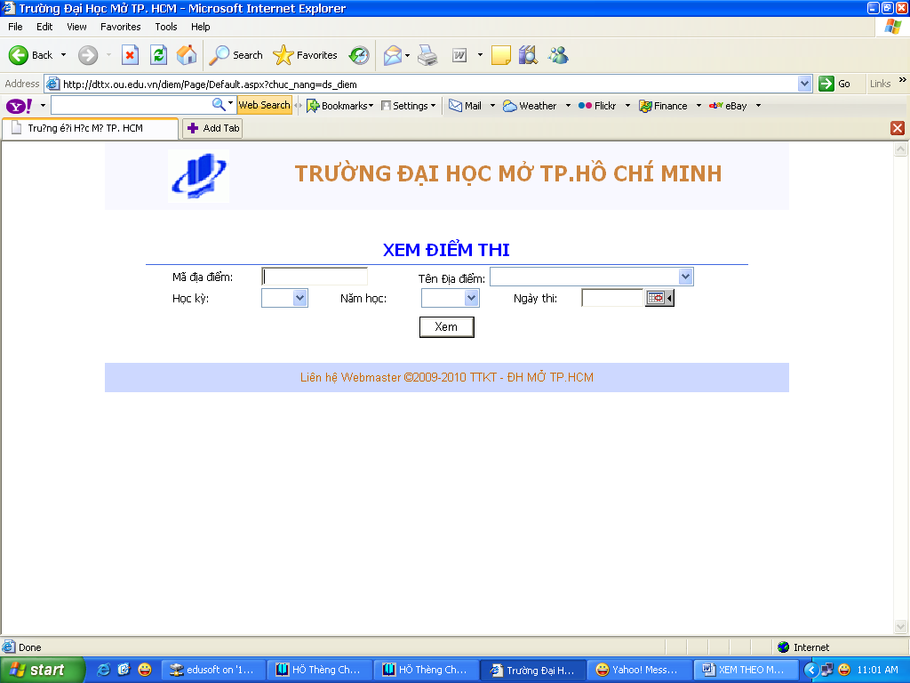
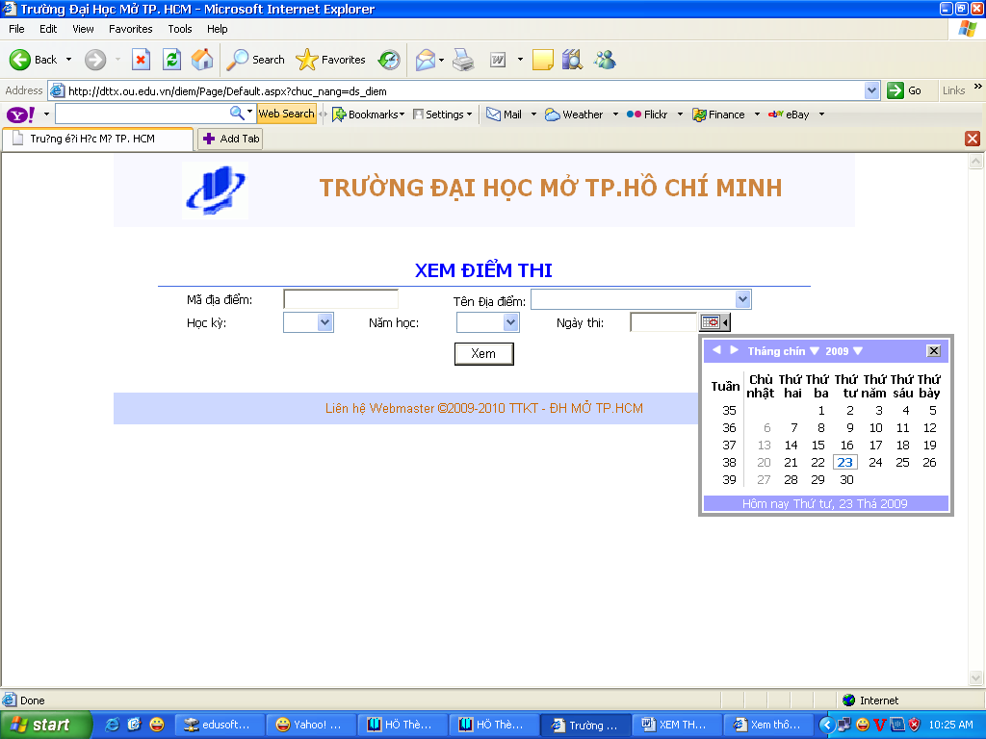

Sau khi đã chọn được ngày tháng môn thi cần tìm thì click vào nút XEM.

Nếu muốn xem điểm thi, theo ngày thi thì phải nhớ ngày thi của môn cần tìm. Trên màng hình xuất hiện ngày thi cần tìm ở tất cả các địa điểm đã tổ chức thi ngày đó.

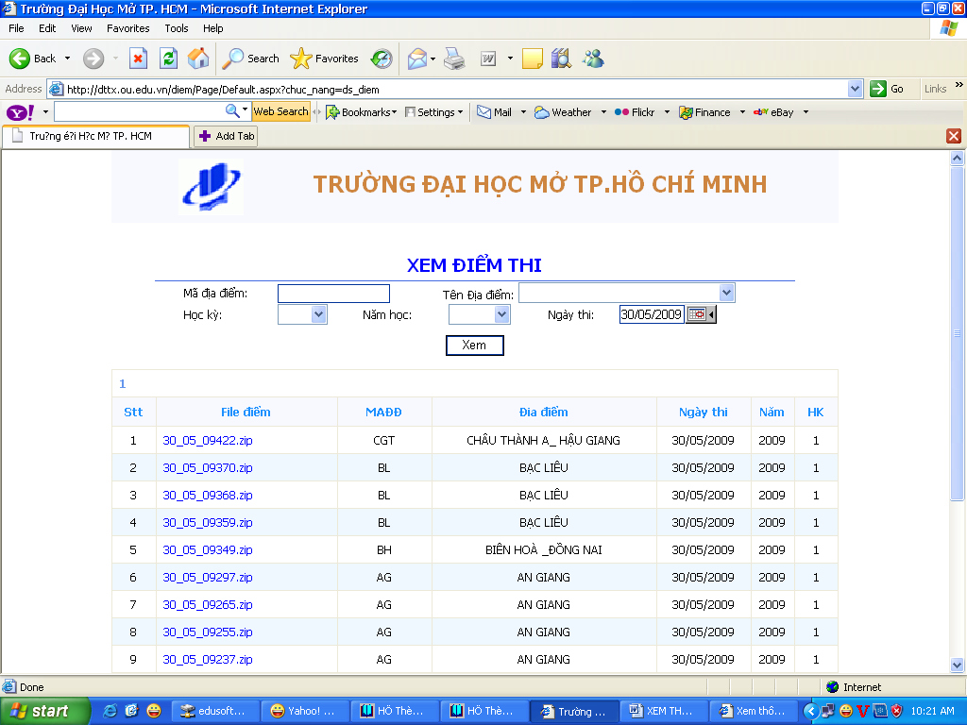

* CHÚ Ý:
Trường hợp Sinh viên qua địa điểm khác thi trả nợ, Sinh vên phải click vào ô Tên địa điểm để tìm địa điểm mà sinh viên đã đăng ký thi trả nợ.

